京东电脑数码超级品类日×国宝熊猫 传播项目
广 告 主：京东
所属行业：电商
执行时间：2020.06.25-08.25
参选类别：跨媒体整合类
营销背景
京东电脑数码超级品类日是仅次于618、双十一的大促级项目，已多次开展大促活动。京东电脑数码一直秉承着“玩所未玩”的品牌理念，向用户塑造品牌形象和传播。
今年大的疫情环境背景下，治愈的情绪和玩乐的精神，被上升为全民话题。此次的营销活动中，京东电脑数码不仅要通过新奇潮酷的科技产品调动大家的玩乐情绪，更要肩负着传递正能量的社会责任。
营销目标
与国民感知度较高的IP合作，打造具有极强传播性的营销事件，吸引大众关注，实现粉丝转化；
深化京东电脑数码“玩所未玩”的品牌理念，与KA品牌联动呼应，汇聚品牌合力，扩大传播声量，实现与用户的情感沟通，实现反向定制，提升产品销量。
策略与创意
我们选择了具有国民感知度的最会玩的“国宝熊猫”开启合作。京东电脑数码携手成都大熊猫繁育研究基地，认养大熊猫“宝哥”，将 “玩所未玩”品牌概念升级。以“滚滚相伴、为爱而来”为活动主题，从玩出精彩生活到玩出对世界的热爱与探索，从关注身边到关注自然，让手中的电脑数码产品成为我们爱护世界关注生态的武器。用多样的科技产品认识自然、了解自然、体验自然。
此次的IP选择从三个方面考虑——
1、人群合拍（受众范围，情感需求）。京东电脑数码寻找玩乐的年轻人。
2、调性合拍（好玩会玩，强化形象）。足不出户的日子里，直播为大家带来了外面的精彩，每天观看量破百万的熊猫直播治愈了无数人。作为“最会玩”的动物，大熊猫用玩乐基因为全民带来快乐情绪，和京东电脑数码的玩乐属性不谋而合。
3、价值合拍（话题资源具备商业价值）。锁定熊猫IP，面向广大的年轻消费人群，利用国宝熊猫巨大的话题热度、公益属性、商业价值，开启一场史无前例的熊猫带货。
执行过程/媒体表现
充分开发熊猫形象和IP价值，在执行上双线并行：
促销线——
1、联合罗技、kindle等八家top级电脑数码品牌定制国宝产品礼盒。
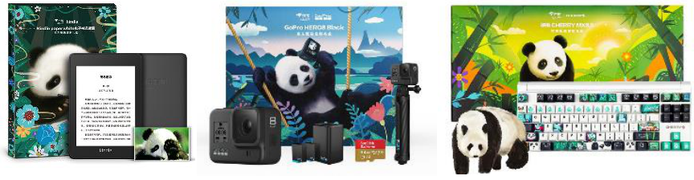
（kindle、gopro、cherry）
2、以熊猫形象打造超萌超萌的毛毡动画，助力礼盒推广，在社交、视频网站等平台推广传播。
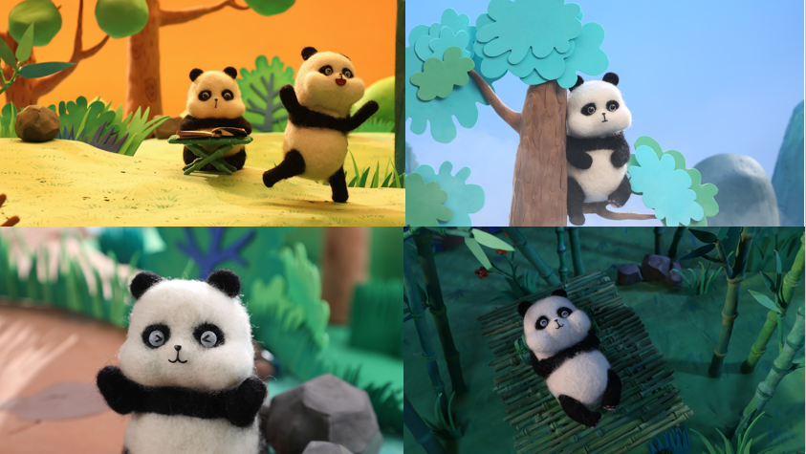
（动画静帧，动画链接：https://v.qq.com/x/page/q3139z7siqh.html）
3、定制真实的熊猫科普视频，将熊猫的科普知识与科技产品卖点结合，当软萌熊猫与硬核产品的碰撞，刺激用户的购买欲，为超品日活动强势引流。
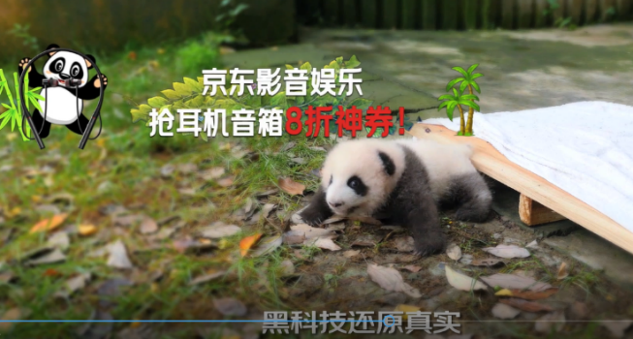
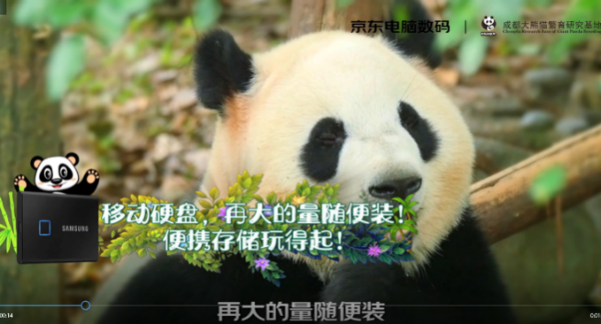
（视频静帧，视频链接：https://m.weibo.cn/2496434537/4541386127582339）
公益线——
1、全网微博、微信、抖音、快手等多平台发起为认养熊猫征名，最终命名为“小玩子”。
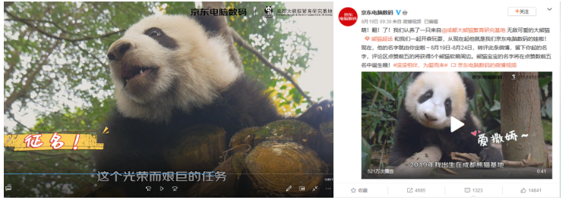
（微博链接：https://m.weibo.cn/2496434537/4539567317718393）
2、京东站内发起为熊猫打call活动，为认养熊猫助力。
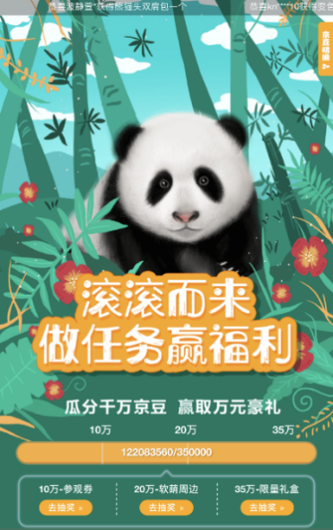
（站内页面）
3、线下发起熊猫巴士巡城活动，打卡地标建筑，带领用户在京东线下门店体验电脑数码产品，号召大家关爱熊猫，保护自然，用科技产品探索世界。
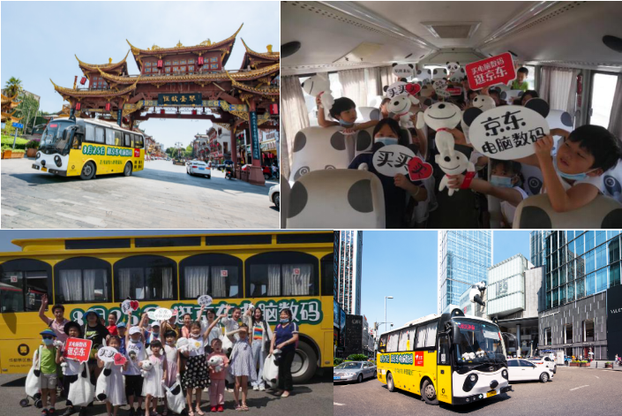
（活动图）
营销效果与市场反馈
social传播——活动累计曝光量5亿，微博话题阅读量1.4亿，讨论量2.4万，视频累积播放量7598万；
内容征集——快手征集作品36万，视频播放量1.3亿；什么值得买文章及专题页浏览量超43万；
公益活动——站内打call活动，上线5天时间共为大熊猫积攒虚拟能量竹1.2亿，可监测UV2289万。

